Studijski program: BIOLOGIJA
Predmet: EKOFIZIOLOGIJA

SEMINARSKI RAD:

EUTROFIKACIJA SLATKOVODNIH I MORSKIH EKOSISTEMA

Profesor: Student:
Dr Danka Caković Magdalena Đurašković 9/19
Podgorica,2020.
SADRŽAJ:
- UVOD 3
2.0.MATERIJALI I METODE 3
3.0.REZULTAT 3
3.1.TROFIČNI STATUS JEZERA 3
ULTRAOLIGOTROFNA I OLIGOTROFNA JEZERA 6
HIPERTROFNA I EUTROFNA JEZERA 7
MEZOTROFNA JEZERA 7
3.2. EUTROFIKACIJA SLATKOVODNIH EKOSISTEMA 9
PRIRODNA EUTROFIKACIJA 9
VJEŠTAČKA EUTROFIKACIJA 12
3.3. EUTROFIKACIJA MORSKIH EKOSISTEMA 14
EUTROFIKACIJA MEDITERANA 15
EUTROFIKACIJA U BOKOKOTORSKOM ZALIVU 16
POSLJEDICE EUTROFIKACIJE 17
4.0. DISKUSIJA 18
5.0. ZAKLJUČAK 19
6.0. LITERATURA 20

- UVOD
Eutrofikaciju možemo definisati kao proces povećanog unošenja mineralnih materija u nekom vodenom ekosistemu : mora,jezera,ušća...Ona predstavlja prekomjeran rast vodenih biljaka, prouzrokovan viškom nitrita, nitrata i fosfata, najčešće porijeklom iz đubriva. Posljedica je manjak kiseonika u vodi koji uzrokuje uginuće riba i drugih vodenih bića. Eutrofikacija se može desiti van vode; na primjer, zemljišta mogu biti eutrofna kada imaju visok nivo azota, fosfora ili drugih hranljivih materija. Ona može biti prirodna ili antropogena (nastala djelovanjem čovjeka). Ukoliko uzmemo primjer sukcesija, eutrofikacija predstavlja regresivan tip sukcesije, jer prilikom eutrofikacije u vodenim ekosistemima dolazi do izumiranja živog svijeta,npr. ihtiofaune
Cilj ovoga rada je da objasni pojam trofičnog statusa kod slatkovodnih i morskih ekosistema i opiše proces eutrofikacije u njima.

- MATERIJALI I METODE
U radu su korišćeni literaturni podaci. Doktorski radovi kako domaćih tako i stranih autora.
3.0.REZULTATI
  - Trofični status jezera
Primarna produkcija je osnovni proces kojim se organska materija unosi u jezero. Švedski limnolog, Einar Naumann (1919) prvi je razvio koncept trofičnosti voda. Po njemu, ovaj koncept počinje od hemizma same vode, to jeste statusa nutrijenata (azota i fosfora) koji su limitirajući faktori za primarnu produkciju. Nutrijenti, odnosno njihov sadržaj u vodi, zajedno sa faktorima kao što su temperatura i svjetlost, utiču na biomasu zajednice autotrofnih organizama, a time i na primarnu produkciju jednog ekosistema. Količina nutrijenata u vodi zavisi od pedološke podloge jezerskog basena, tako da su edafski faktori glavni u determinaciji veličine produkcije u nekom jezeru (Marić, Rakočević, 2009 ).
Dubina jezera, odnosno odnos između zapremine trofogenog i trofolitičkog sloja, takođe ima značaja. Zato su plitka jezera generalno produktivnija od dubokih,ali samo ako su bogata mineralnim solima, što znači da je morfometrija jezera sekundarni faktor koji utiče na produkciju jezera. Sledeći faktor koji utiče na veličinu produkcije je temperatura, od koje zavisi kolikom brzinom će se odvijati metabolizam organizama koji vrše primarnu produkciju a i čitav proces kruženja materije.I svjetlost kao neophodan faktor za fotosintezu, to jeste providnost vode od koje će zavisiti dubina trofogene zone u jezeru diktira nivo produkcije. Ovaj process trofičnosti objedinjuje uzroke (količina nutrijenata, providnost vode) i posledice (biomasa i produkcija), kao glavne parametre za trofičnu klasifikaciju jezera:
- Koncentracija nutrijenata – srednja godišnja koncentracija ukupnog fosfora, jer je on obično limitirajući nutrijent
- Providnost vode- mjerena Seki diskom (m)
- Biomasa fitoplanktona- izražena preko koncentracije hlorofila a
- Primarna produkcija (dnevna)- preko asimilacije ugljenika (Marić,Rakočević, 2009 )
Na osnovu ovih parametara, u novije vrijeme jezera se dijele na 5 kategorija:
- Ultraoligotrofna
- Oligotrofna
- Mezotrofna
- Eutrofna
- Hipertrofna
Prema OECD (1982) za procjenu trofičnog statusa jezera ne koristi se veličina produkcije tog jezera, već samo parametri koji utiču na nju: količina ukupnog fosfora, hlorofil a i providnost vode, pa se na osnovu ova 3 parametra jezera klasifikuju u 3 grupe:
- Oligotrofna
- Mezotrofna
- Eutrofna jezera (Marić, Rakočević, 2009 )
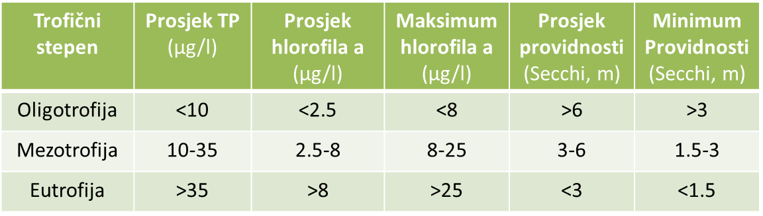
Tabela 1: OECD kriterijumi za trofičnu kategorizaciju voda
Koristeći iste parametre (koncentracija hlorofila a, providnost vode i koncentracija ukupnog fosfora ), Carlson (1977 ) predlaže tri trofična indeksa ( TSI ) na osnovu kojih se procjenjuje trofični status ekosistema ( tabela 2 ) (Marić, Rakočević, 2009)
TSI (Hl )= 10 ( 6- (2,04 – 0,68 x ln Hl/ ln 2))
TSI (TP)= 10 (6 - (ln (48/ TP) / ln 2 ))
TSI (SD )= 10 (6- ln SD / ln 2 )
Hl- koncentracija hlorofila a
TP- ukupni fosfor
SD- providnost vode mjerena Seki diskom
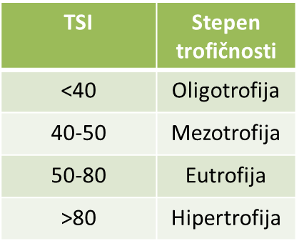
Tabela 2: Vrijednosti trofičnog indeksa (TSI) i trofični stupanj koji indukuju
Carslon i Simpson ( 1996 ) ukazuju da je trofičnost jezera prije svega biološko stanje vode, pa zato preporučuju hlorofil a , kao najpouzdaniji parametar za određivanje trofičnog indeksa u vodenim ekosistemima, jer je taj parametar indirektna mjera biomase fitoplanktona, a time i produkcije jezera (Marić. Rakočević, 2009 )

Ultraoligotrofna i oligotrofna jezera
Karakteriše generalno siromaštvo u pogledu nutrijenata, bista i izuzetno providna voda, mala količina fitoplanktona i mala produktivnost. Ova jezera imaju relativno veliki diverzitet vrsta, ali zato malu brojnost njihovih populacija. Zbog slabe produktivnosti mala je i količina organskih materija u sedimentu, pa su zato i zajednice bakterija slabo razvijene. Mala je potrošnja kiseonika usljed minimalnog nivoa razgradnje organske materije, dno je kamenito ili pjeskovito, dubina je velika, temperatura niska, organizmi su prilagođeni nižim temperaturama (salmonidne ribe). Jezera visokoplaninskih područja i većina ledničkih su ovog tipa („Gorske oči“ kao što su Trnovačko i Zminičko jezero) (Marić, Rakočević, 2009 )
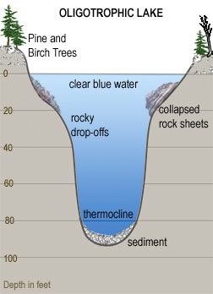
Slika 1. Prikaz oligotrofnog jezera

Eutrofna i hipertrofna jezera
Karakteriše velika količina nutrijenata, mala providnost vode, bogato razvijen fitoplankton i velika produktivnost. Ova jezera imaju mali diverzitet vrsta, ali zato veliku brojnost pojedinih populacija, koje često dovode i do cvjetanja vode( npr.modrozelene alge). Prisutna je i velika količina organske materije sa dosta sedimenta. Bakterije usljed razlaganja velike količine organskog otpada dovode do smanjene količine kiseonika (hipoksija) ili u ekstremnim slučajevima do potpunog odsustva (anoksija). Ovaj tip jezera se obično nalazi blizu urbanih područja, u ravnicama (Šasko jezero) (Marić, Rakočević, 2009 )
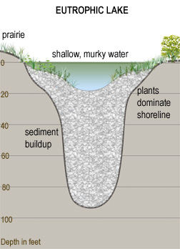
Slika 2: Prikaz eutrofnog jezera
Mezotrofna jezera
Predstavljaju među-stadijum,ti, prelaz između oligotrofnih i eutrofnih jezera, jer se karakterišu umjerenom količinom nutrijenata i fitoplanktona, tj. osrednjom produktivnošću. Za ova jezera je karakteristično da se tokom godine, u zavisnosti od sezone, pomjeraju sa jednog trofičnog nivoa na drugi. Tako na primjer u slučaju Skadarskog jezera, trofični indeksi (TSI), bazirani na hlorofilu i produktivnosti, ukazuju da se u periodu maj-oktobar, Skadarsko jezero nalazi na slabo-eutrofičnom stupnju, u avgustu su zastupljenji jaki slučajevi eutrofije, dok je za ostatak godine karakteristična mezotrofija (Rakočević, Hollert, 2005).
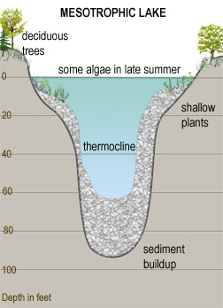
Slika 3: Prikaz mezotrofnog jezera
Kao poseban tip mogu se izdvojiti distrofna jezera , naročito karakteristična za hladna i vlažna područja sjevernog dijela Evrope. Odlikuju se velikom količinom organskih materija, imaju malu količinu kreča i niske pH vrijednosti. (Marić, Rakočević, 2009 )
Slika 4: Prikaz distrofnog, oligotrofnog, mezotrofnog i eutrofnog jezera
3.2. Eutrofikacija slatkovodnih ekosistema
Eutrofikacija je proces povećanja količine nutrijenata u jezeru, a time i povecanje njegove produktivnosti. Ovaj proces može nastati kao rezultat starenja jezera i onda se označava kao prirodna eutrofikacija, a može biti ubrzan kao rezultat antropogenog dejstva, najčešće zagađenja i tada se označava kao kulturna eutrofikacija. (Marić, Rakočević, 2009 )
Prirodna eutrofikacija: je proces koji traje hiljadama godina i predstavlja postepeno povećanje količine nutrijenata i akumuliranje sedimenata u jezeru. Materije koje se talože na dno jezera često ne budu potpuno razgrađene, tako da se jedan njihov dio konstantno zadržava, odnosno nagomilava u jezerskom sedimentu, čime se dno jezera postepeno izdiže, pa jezero postaje pliće. Smanjenjem dubine raste epilimnion na račun hipolimniona, što dodatno uslovljava porast produkcije, a time i dodatno nagomilavanje organskih sedimenata. Kada u jezeru počnu da dominiraju ukorijenjene makrofite, ono prelazi u močvaru, a u krajnjoj fazi u terestrični ekosistem. (Marić, Rakočević, 2009 )
Opšte pojave koje doprinose prirodnom procesu staranja jezera su sledeće:
- vodotoci iz slivnog područja unose zemljište i nutrijente do tačke gdje jezero postaje bogatije-plodnije nutrijentima,
- povećanje količine nutrijenata do rasta biljnog i životinjskog svijeta,
- kada se poveća biomasa jezera organske materije sakupljaju se na dnu i postaju pliće, bogatije, toplije,
- biljke koje se progresivno povećavaju pružaju korijenje i počinju da zauzimaju više mjesta, zadržavaju više sedimenta,popunjavanju jezero,
- Jezero počinje da se smanjuje i po veličini i po zapremini, prelazeći na kraju u močvaru,
- Močvara zauzima više prostora i razvija se u livadu koja će na kraju postati šuma (Schmitz, 2008).

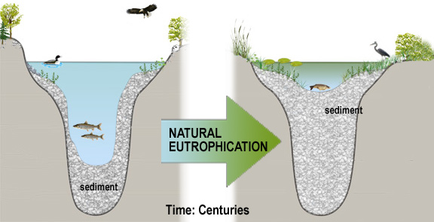
Slika 5: Prikaz prirodne eutrofikacije

Mehanizmi eutrofikacije: Svaki organizam u jezeru i svaka zajednica uopšte prilagođeni su na odgovarajući kompleks ekoloških faktora, pa time i na određeni trofični nivo. Kada su u pitanju vodene makrofite, npr. Rannunculus fluitans je netolerantan na eutrofikaciju, dok je Myriophyllum spicatum i Potamogeton pectinatus dobro podnose. Submerzne makrofite su prve na udaru pri eutrofikaciji, jer se u jezeru u uslovima povećane količine nutrijenata (azota i fosfora ) razvija gusta fitoplanktonska zajednica, koja sada zasjenjuje podvodne biljke i onemogućava im iskorišćavanje svjetlosti, tako da alge postaju glavni primarni producenti i često dovode čak i do cvjetanja vode. Sve to dodatno povećava zamućenost vode, a po uginuću planktonskih algi, sve veća količina nutrijenata se taloži na jezersko dno. Njegovom razgradnjom se intenzivno troši kiseonik, pa nastali uslovi hipoksije bitno utiču na mnoge stanovnike jezera, naročito na ribe, čiji diverzitet usljed toga opada. Salmonidne vrste bivaju zamijenjene ciprinidnim vrstama koje tolerišu uslove hipoksije. (Marić, Rakočević, 2009 )
Makrofite igraju značajnu ulogu u balansu jezerskog ekosistema. U njemu se srijeću različiti tipovi makrofita:flotantne, emerzne, plutajuće. imaju kapacitet da poboljšaju kvalitet vode tako što apsorbuju nutritijente efektivnim korijenskim sistemom. Istovremeno, smrt i raspad makrofita povećava koncentraciju nutritijenata, što vodi do eutrofičnosti. Prigodan balans izmedju ove dvije osobine je neophodan da bi kvalitet vodenog ekosistema ostao na istom nivou. Kod plutajućih do površine dolaze listovi i korijenovi, što znači da korijeni nijesu pričvršćeni za sediment. (Meseljević, 2009 )

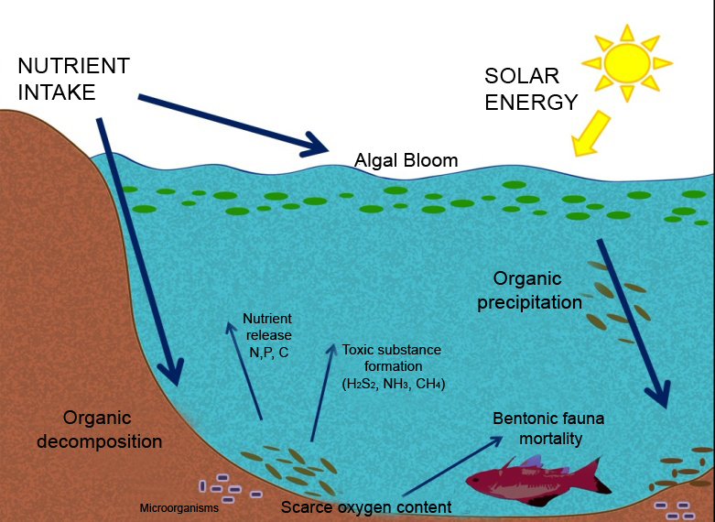
Slika 6: Tok eutrofikacije

Primjer Skadarskog jezera: U slučaju Skadarskog jezera eutrofikacija je vrlo vidljiva. Posebno se izdvajaju sledeće bitne razlike (naročito u toplom periodu godine ): porast odnosa ukupnog azota prema ukupnom fosforu (TN/TP= 33 na godišnjem nivou, dok je u ranijem periodu iznosio svega 6 ), porast ukupne brojnosti fitoplanktona, porast procentualnog učešća zelenih modrozelenih algi u zajednici fitoplanktona, a smanjeno učešće silikatnih algi, koje su ranije kvantitativno dominirale u zajednici kroz cio godišnji ciklus, povećanje brojnosti vrsta karakterističnih za eutrofne sisteme uz formiranje i vodenog cvijeta u pojedinim momentima i smanjenje brojnosti oligotrofnih vrsta. (Marić, Rakočević, 2009 )
Maksimum vrsta se javlja u ljeto pa indeks diverziteta raste sa povećanjem temperature sa H=1.42 zimi do H=3.2 u ljeto, a tada je i najveća količina nutrijenata.Manji doliv vode je prisutan ljeti pa se nutrijenti koncentruju, čemu doprinosi i povećana evaporacija.Zimi precipitacija uslovljava razrijeđenje koje dovodi do najmanje količine nutrijenata i primarne produkcije, a i temperatura je snižena.
Godišnji prosjek Hlorofila a je5.9ug/l što prema OECD podjeli spada u rang mezotrofije (2.5-8ug/l). Trofični indeks TSI (TP) je niži od 40 tokom većine perioda godine što bi spadalo u nivo oligotrofije. (Rakočević, Hollert, 2005)

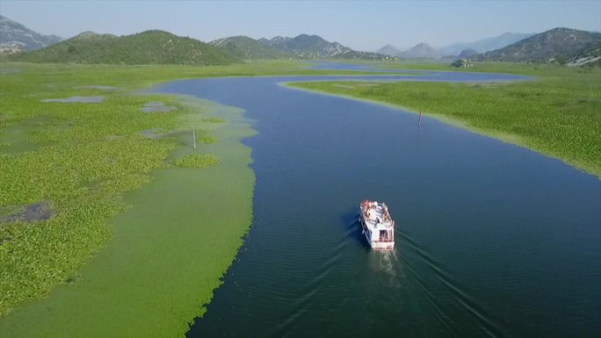
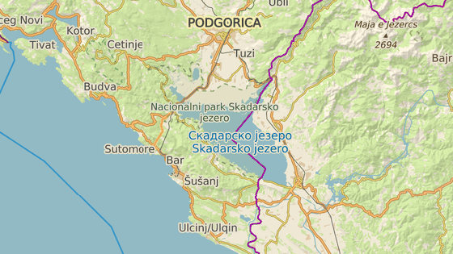
Slika 7: Prikaz Skadarskog jezera
Vještačka eutrofikacija: Vještačka eutrofikacija je posljedica antropogenog djelovanja, najčešće zagađena( Marić,Rakočević, 2009) i ona predstavlja fokus problema zagađena. To je jedan od najvidljivijih primjena promjena biosfere koje su posledica savremenog čovjeka (Smith, 2003.), a koje imaju uticaj na akvatične ekosisteme od Artika do Antartika ( Rudić, 2005). Prilikom zagađenja u vodu prelaze prvenstveno aromatični ugljovodonici, obrazujući sa njom prave rastvore( na molekularnom nivou), dok drugi ugljovodonici stvaraju emulzije. Značajne posledice ljudskih aktivnosti na jezera se nijesu pojavljivale do 19. vijeka, odnosno antropogena eutrofikacija se uobičajnom pojavljuje tek od 1900. godine. Antropogena eutrofikacija je i posljedica fekalnog zagađenja, pa se često paralelno pojavljuje i problem nezadovoljavajućeg kvaliteta vode sa sanitarnog aspekta (Rudić, 2005).
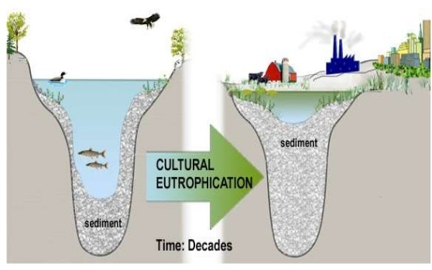
Slika 8: Prikaz vještačke eutrofikacije
Kada je riječ o vještačkoj eutrofikaciji i tu možemo spomenuti primjer Skadarskog jezera jer konstantno povećanje upotrebe vještačkih đubriva u okolini Skadarskog jezera u posljednjih 30 godina, svakako je bitan faktor koji je uticao na povećanje količine azota u samom jezeru, a preko toga i na promjene u fitoplanktonskoj zajednici, pa i u drugim jezerskim biocenozama. Osim poljoprivrede i razne industrijske i komunalne otpadne vode doprinose porastu količine azota i fosfora u jezeru, a time i do porasta trofičkog nivoa u odnosu na raniji period, što je tipičan primer vještačke eutrofikacije. (Marić,Rakočević, 2009 )

Razlika između jezera i okeana je u tome što jezera imaju kratak životni ciklus. Okeani se stvaraju i uništavaju tokom geološkog vremena i postoji kontinuitet morske sredine kao cjeline. Jezera su relativno izolovana jedno od drugog i vremenom će nestati, zajedno sa vodenim zajednicama koje sadrže. (Marić, Rakočević, 2009 )

  - Eutrofikacija morskih ekosistema
Morski ekosistem je, naročito njegov obalni dio, jedna dinamična sredina s obzirom da je pod uticajem fizičkih (unos nutrijenata sa kopna ispiranjem bilo prirodno ili antropogeno, zatim vremenski uslovi i vjetar) i hemijskih faktora (transformacija nutrijenata). Eutrofikacija mora teče sličnim putem kao i eutrofikacija slatkovodnog ekosistema. Razlika je to što mora ne mogu da prerastu u terestrični ekosistem što može biti slučaj kod jezera, jer se ipak radi o ogromnoj količini sedimenta koji bi trebao da se nagomila da bi se to dostiglo, što je nemoguće kada u obzir uzmemo i veliku dubinu mora.Kako većina mora čini jednu kontinualnu masu vode zajedno sa okeanima,uticajem čestih struja efekat eutrofikacije je dosta smanjen kod takvih tipova vodenih masa. Prema tome, efekat eutrofikacije kod mora dolazi do izražaja u slučaju zatvorenih mora koja nemaju kontakta sa drugim morskim ili okeanskim cjelinama ili koja imaju jako uzak izlazak ka drugim morima. To je slučaj kod Kaspijskog mora, Crnog mora a najviše je zahvaćeno Baltičko more.
Obogaćenje mora organskim supstancama, eutrofikacija, praćeno je ”cvjetanjem” mora. Kao posljedica “cvjetanja” mora javljaju se mukozni makroagregati. Oni nastaju tako što fitoplanktonski organizmi luče polisaharide koji se nakupljaju kao koloidne čestice. Koloidne čestice se agregiraju u krupnije čestice i kao konačni rezultat procesa agregacije nastaju makroagregati, nakupine gela, čija dužina može biti veća od 1 m. Pojam makroagregati poznat je po nazivu “morski snijeg” i sastoji se od živih, starih i uginulih ćelija fitoplanktona (dijatomeja, kokolitoforida, tekatnih dinoflagelata), nitastih cijanobakterija, fekalnih grudvica, dijelova zooplanktona, mineralnih čestica i ostalog detritusa.
Eutrofija je stanje gdje obogaćivanje vode hranljivim supstancama dovodi do intenzivnog razvoja fitoplanktona što ima za posljedicu poremećaj strukture i metabolizma ekosistema i može dovesti do hipoksije koja rezultira smanjenim prinosom ribe i poremećajem strukture ekosistema (Cognetti, 2001).

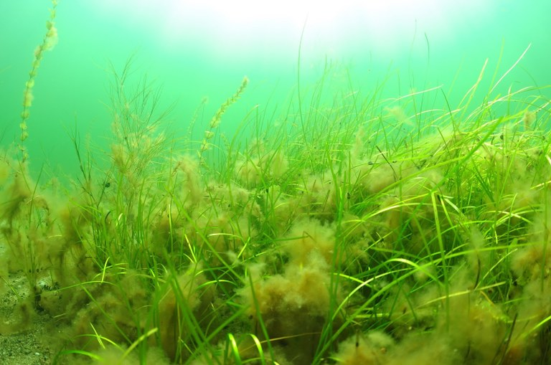
Slika 9: Prikaz morskog dna
Eutrofikacija u Mediteranu:
Mediteran je najveće poluzatvoreno more na Zemlji. Njegova površina je slična površini najvećih otvorenih mora okeana (Karipsko more). Mediteran karakteriše niska koncentracija nutrijenata, (Souvermezoglou et al., 1999, navode da se koncentracija kretala 0,01–5 µM za fosfate i 0,00-17 µM za nitrate, i ova niska koncentracija ne može da podstrekne razvoj algi), zatim niska koncentracija hlorofila a (0,5 mg/m3 ), mala brojnost fitoplanktona i niska organska produkcija. Prisustvo oligotrofije u sjeveroistočnom Mediteranu, gdje je maksimalna vrijednost mikroplanktona bila 46,2 x 103 ćelija/l, a zabilježena je mala koncentracija hlorofila a (0,08-0,78 µg/l), navedeno je od strane Balkis (2009). Oligotrofija se javlja zbog veoma niske koncentracije neorganskog fosfora, koji ograničava primarnu produkciju. (Drakulović, 2012 )
Povećan razvoj fitoplanktona može dovesti do neprilika i zbog velikog porasta brojnosti toksičnih algi, odnosno do njihovog „cvjetanja“, naročito u visoko eutrofnim područjima kao što su Egejske priobalne vode i vode Crnog mora koje su pod uticajem antropogenog faktora, a to se odnosi i na razvoj poljoprivrede, industrije, kanalizacione ispuste domaćinstava, izgradnja luka i dr. (Baytut et al ., 2010). Oblast Crnog mora je okarakterisana visokom primarnom organskom produkcijom (Sorokin, 2002).
Trofičnost u Mediteranu: Cloern (2001) ukazuje da promjene od oligotrofnih do eutrofnih voda vode do promjena u sastavu vrsta i lanaca ishrane i naglasio je značaj i korisnosti indikatora kao alata za procjenu stepena eutrofikacije. Skala trofičkog stanja morske vode može poslužiti kao relativni pokazatelj zdravlja ekosistema. Klasifikacija morske vode na trofična stanja zasnovana je na biomasi algi i/ili hranljivih supstanci i drugih srodnih fizičkih i hemijskih parametara. Izrazi eutrofan, mezotrofan i oligotrofan se koriste subjektivno i proizvoljno, u većini slučajeva zbog nedostatka međunarodno prihvaćenog rangiranja. (Drakulović, 2012)
TRIX indeks je uveden od strane Vollenweider i saradnika (1998). U izračunavanju TRIX-a nutrijenti su predstavljeni rastvorenim neorganskim azotom i totalnim fosforom, fitoplanktonska masa hlorofilom a, a intenzitet produkcije sistema zasićenjem mora kiseonikom. (Krivokapić et al. ,2017 )

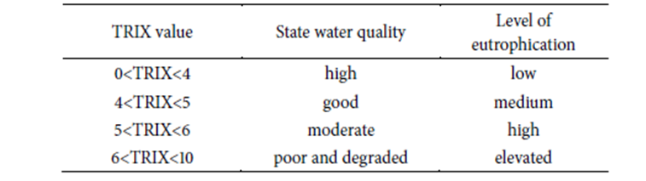
Tabela 3: Tabelarne vrijednosti za utvrđivanje trofičkog statusa i kvaliteta vode

Prema vrijednostima TRIX-a voda se može klasifikovati u sledeće 4 kategorije:
- Visok kvalitet vode/nizak nivo eutrofikacije
- Dobar kvalitet vode/srednji nivo eutrofikacije
- Osrednji kvalitet vode/visok nivo eutrofikacije
- Slab kvalitet vode/znatno povišen nivo eutrofikacije

Eutrofikacija u Bokokotorskom zalivu:
Posljedica sve većeg antropogenog uticaja javlja se u Bokokotorskom zalivu, naročito u njegovom najzavučenijem dijelu, Kotorskom zalivu. Prema rezultatima Viličić iz 1981, zaliv je već tada okarakterisan kao područje koje dobija karakteristike eutrofnog.
Proučavajući sezonski aspekt procentualnog sastava fitoplanktona Vuksanović (1983) je uočio „cvetanje“ fitoplanktona tokom cijele godine sa pojačanim intenzitetom u hladnijem periodu. Cvetanje je bilo dijatomejskog karaktera gdje preovladava jedna ili više vrsta istog roda ili pak više rodova. (Drakulović, 2012 )
2002 su zabilježili dominaciju vrsta roda Skeletonema, dok su 2003 zabilježili dominaciju vrste Leptocylindrus minimus . Poslednjih godina je dominantna penatna dijatomeja Thalassionema (Drakulović, 2012).
Proučavajući koncentraciju hlorofila a, Krivokapić i saradnici (2005) su našli vrijednosti od 7,48 mg/m3 , što je dosta visoka vrijednost.

Posljedice eutrofikacije:
- Povećana masa fitoplanktona
- Toksične vrste algi i česta cvjetanja vode
- Promjena u kvalitativnom sastavu podvodnih makrofita
- Smanjenje providnosti vode (povećan turbiditet)
- Promjena boje i mirisa vode
- Gubitak ekonomski bitnih vrsta ribe i školjki
- Masovni pomor ribe
- Pojava invazivnih i novih vrsta
- Degradacija rekreativnih vrijednosti vodenih
- Smanjenje biodiverziteta u cjelosti

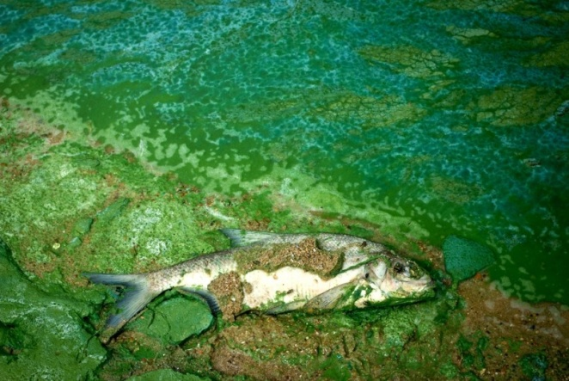
Slika 10: Posledica eutrofikacije

4.0.DISKUSIJA
Eutrofikacija je proces povećanog unosa hranljivih materija u vodeni ekosistem. Do eutrofikacije dolazi najčešće usljed povećanja azota i fosfora što za posljedicu ima povećanje biomase fitoplanktona, smanjenje providnosti vode, na taj način se smanjuje količina kiseonika pa dolazi do izumiranja živog svijeta u vodi, najčešće ihtiofaune. Taloženjem organskih materija na dnu,dolazi do izdizanja dna i smanjenja dubine jezera I na taj način jezera postepeno prelaze u močvare. Eutrofikacija može biti prirodna i vještačka (nastala djelovanjem čovjeka ). Pored toga što se javlja eutrofikacija slatkovodnih ekosistema, eutrofikacija može obuhvatati i morske ekosisteme. S tim, što kod mora i okeana eutrofikacija ne dovodi do njihovog nestanka, dok kod jezera postepeno dolazi do nestanka. Smatra se da je eutrofikacija primjer za pozitivan feedback (domino efekat ), pozitivna sila koja dovodi do stvaranja novog ekosistema.Kod prirodne eutrofikacije nagomilavanjem mineralnih materija dolazi do intenzivne fotosinteze kod vodenih biljaka, intenzivna fotosinteza znači i veću produkciju organskih materija, veća količina organske materije se kasnije razlaže od strane razlagača i opet predstavlja nove mineralne materije. Kažemo da je to domino efekat jer kada jednom krene eutrofikacija se ne može zaustaviti.

5.0. ZAKLJUČAK
Vodeni ekosistemi su posebno osjetljivi,najviše zbog negativnog antropogenog djelovanja. Veliki problem današnjice jeste svakako i eutrofikacija koja narušava kako živi svijet u vodi, tako i živi svijet van vode. U skladu sa ovim problemom svakako raste potreba za procjenom ekološkog i mikrobiološkog rizika, jer posledice eutrofikacije su mnogobrojne, kako sa zdrastvenog, tako i sa finansijskog stanovišta. Poznavanjem ekologije nekog jezera, odnosno bilo kojeg vodenog ekosistema, možemo smanjiti eutrofikaciju, i na taj način sačuvati mnogobrojne vrste.

6.0. LITERATURA

- Drakulović Dragana (2012), Značaj fitoplanktona kao indikatora eutrofikacije u akvatorijumu Bokokotorskog zaliva, Doktorska disertacija, Beograd
- Krivokapić Slađana,Pestorić Branka, Krivokapić Marina (2017), Application of the TRIX for water quality assessment along Montenegrin coast. Studia marina. 29 ,47-50
- Marić Drago, Rakočević Jelena (2009 ), Hidrobiologija, Univerzitet Crne Gore, Podgorica, 132-142
- Meseljević Matija (2009), Uticaj makrofita na bioraznolikost plitkih jezera,Rektorova nagrada, Zagreb 2009
- Rakočević Jelena, Henner Hollert (2005): Phytoplankton Community and Chlorophyll a as Trophic State Indices of Lake Skadar (Montenegro, Balkan)
- Rudić Željka (2015) , Faktori pogoršanja kvaliteta voda plitkih panonskih jezera I njihov doprinos ekološkom riziku,Doktorska disertacija, Beograd
- Schmitz, Richard J. (2008 ) Uvod u biologiju zagađenih voda, NVO Green Home,Podgorica
- Smith, V.H., Schindler, D.W. (2009): Eutrophication science: where do we go fromhere? Trends in Ecology and Evolution 24: 201-203

